Atividade para entrega até 30/09/2020

NOME: Marcelo Vitor Rodrigues Bonora

RA: 02201000

Atenção: ao responder as questões, utilize suas próprias justificativas, utilize recursos que comprovem a execução das respostas. A correção da sua avaliação será feita por ferramenta automática de linguagem natural e qualquer cópia ou semelhança nas respostas será automaticamente invalidada, as duas avaliações que são semelhantes. O nível de calibração da ferramenta será de 80%. Se esforce para usar seus próprios argumentos.

Ao utilizar o material de consulta você deve evitar copiar o texto. Neste caso, você receberá apenas 50% do valor da questão.

1. Analise a asserção razão a seguir, e aponte a alternativa que interpreta corretamente as sentenças.
2. Podemos afirmar que o sistema operacional é um programa em atualização o tempo todo no computador (geralmente chamado de *kernel*), desde que, o hardware em que ele opera esteja ativo, ou seja, computador ligado.

***Porquê***

1. O Kernel é um interpretador de programas, é com ele é possível interagir com o núcleo do sistema operacional.
2. I e II estão corretas porém a II não justifica a I
3. I está correta e a II não justifica a I
4. Somente a II está correta
5. I e II estão corretas e a II justifica a I
6. **Ambas estão incorretas**

Justifique sua resposta:

***R: O sistema operacional é na verdade um conjunto de programas, ele não é chamado de kernel. O kernel seria o núcleo do computador, ele faz a ligação entre a parte do hardware e software.***

1. Os sistemas operacionais apresentam um ambiente de integração com diferentes tipos de usuários, desde os mais especializados, como analistas, programadores, arquitetos de soluções, até usuários que apenas utilizam o computador por meio de um sistema operacional para navegar na internet, ver sua conta bancária e pagar seus cartões de crédito. Neste ambiente operacional de software que o usuário pode fazer sua interpretação com o mundo digital, a internet, as redes sociais, as compras *on line*. Mas para isso, o sistema operacional é dividido em duas camadas, das quais destacam-se o *hardware* por ser um integrador de comandos, via CPU, e a integração com o usuário.

A afirmação acima é, marque um x

**(X) verdadeira** ( ) falsa

Justificativa:

***R: Por meio de um software, a CPU recebe as instruções de comando e os executa, dessa forma gerenciando todos processos dos os programas que o usuário desejar.***

1. Ao analisar a figura a seguir aponte, a **definição** e a **finalidade** de cada uma das camadas apresentadas no esquema. Você deve justificar e apresentar exemplos que ilustrem seus argumentos.

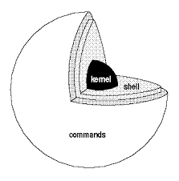

Ferrari (2012)

***R: COMMANDS: Como o próprio nome já sugere, essa camada seria os comandos realizado pelo usuário.***

***SHELL: Essa camada é responsável por receber e interpreta os comandos do usuário, é ela quem traduz os nossos comandos para que o software faça o que desejarmos.***

***KERNEL: O Kernel seria o núcleo do sistema operacional, ou seja, ele recebe os nossos comandos já traduzidos pelo shell, e por meio desses comando ele repassa como instruções para o hardware de nossos computadores para que os processos dos programas que desejamos sejam executados.***

***Exemplo: Eu clico no ícone do navegador, o clique seria meu comando, ele é enviado para o Shell, ele pega esse meu comando e o interpreta para o Kernel, passando a instrução de que eu quero abrir o meu navegador, ele com essas instruções, manipula o meu hardware e executando todos os processos necessários para abrir o navegador.***

1. Apresente os requisitos funcionais e não funcionais de cada camada de uma arquitetura de sistema operacional, conforme o desenho a seguir:

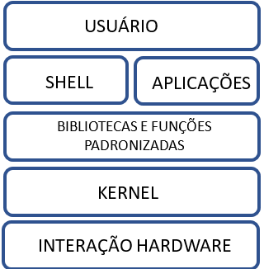

Justifique sua resposta:

***R:Usuário –***

***Funcional: Deve ser capaz de mandar comandos***

***Não Funcional: Pode ter mais de um usuário***

***Justificativa: Todo usuário deve poder mandar comandos para sua máquina e deve ser possível ter mais de um usuário, pois existem diferentes tipos de usuários que usam os computadores pra diferentes finalidades***

***Shell-***

***Funcional: Deve ser capaz de receber os comandos criado pelo usuário***

***Não Funcional: Deve possuir uma interface simples***

***Justificativa: Todo shell deve ser capaz de receber o comando de seu usuário e não necessita de uma interface muito elaborada, pois os comandos que serão dados vão ser simples e rápido***

***Aplicações-***

***Funcional: Deve ser capaz de realizar transferências de arquivos.***

***Não Funcional: Deve possuir uma execução rápida.***

***Justificativa: Transferência de arquivos é uma das principais funções de uma aplicação e elas devem ser rápidas.***

***Bibliotecas e funções padronizadas-***

***Funcional: Fornecer códigos as aplicações***

***Não Funcional: Promover comodidades nos serviços das aplicações***

***Justificativa: As bibliotecas fornecem a maior parte do código as aplicações modernas, isso facilita processos o que traz a comodidade que essas aplicações procuram.***

***Kernel-***

***Funcional: Deve ser capaz de receber instruções do shell***

***Não Funcional: Estar recebendo uma quantidade de energia elétrica.***

***Justificativa: Todo Kernel deve estar apito a receber as instruções que o shell fornecer, e sempre com alguma fonte de energia a sua disposição.***

***Interação Hardware-***

***Funcional: Conseguir receber instruções do Kernel***

***Não Funcional: Estar ligado a uma fonte de energia***

***Justificativa: Todo hardware deve estar disposto a receber as instruções do Kernel, junto a isso necessitam de uma fonte de energia para o seu funcionamento.***

1. Você recebeu uma demanda de instalação de Windows 10 em 10 máquinas. Aponte a alternativa que descreve as ações corretas, justifique sua resposta.

1. Ação 1: verificar o hardware e iniciar a instalação do Windows 10

Ação 2: disponibilizar as máquinas para os usuários

1. **Ação 1: verificar o hardware e a sua compatibilidade com o sistema operacional**

**Ação 2: verificar as licenças do Windows 10 e se são adequadas para a finalidade do negócio.**

1. Ação 1: Verificar as licenças do Windows 10 e se são adequadas para a finalidade de negócio.

Ação 2: Iniciar a instalação do Sistema Operacional

1. Ação 1: Verificar as licenças do Windows 10 e se são adequadas para a finalidade de negócio.

Ação 2: disponibilizar as máquinas para os usuários

Justificativa:

***R: Sempre é importante verificar a compatibilidade das maquinas com o SO que pretende instalar, caso a maquina seja mais “fraca”, o SO não funcione com muita eficiência quanto o necessário, existem diversos tipos de licenças de SO, pra cada negocio existe a mais adequada, nesse caso é valido realizar a verificação das licenças para saber se serão ideais para satisfazer as necessidades do cliente.***

1. Qual a diferença entre uma licença por Volume e a Licença GNU?

***R: A principal diferença entres esses dois tipo de licença se encontra na liberdade em que o usuário possui, na de Volume, ela é um tipo de licença onde é fornecido um numero x de licenças para um mesmo numero x de maquinas, e ela está limitada a esse número, já uma licença GNU ela não possui um numero de restrição, ou seja, ela pode ser redistribuída para infinitas maquinas.***

1. O que é virtualização e o que justificaria a utilização da tecnologia Hyper-V?

***R: Pode-se afirmar que virtualização é uma tecnologia que permite que em uma única máquina possa ter diversas aplicações e sistemas operacionais. A tecnologia Hyper-V nos permite executar aplicações Linux em máquinas Windows, isso é muito útil, pois torna pratico para o usuário, desse modo o não tem a necessidade de instalar todo SO Linux na máquina.***

1. Um arquiteto de soluções definiu a tecnologia padrão a ser utilizada pela consultoria junto aos clientes, tanto em hardware como em software. Porém também anunciou que os padrões de projetos devem obrigatoriamente estarem em conformidade com a ISO/IEC 20000 – Norma da Gestão de qualidade de serviços de TI.

Neste quesito o arquiteto indagou a você o que deveria ser observado nos clientes em relação a atualização e obsolescência dos sistemas operacionais do cliente, e solicitou para que você crie uma rotina de procedimentos para realizar um diagnóstico local.

***R: Não entendi***

1. O que são os cmdlets. Cite 3 exemplos especializados em **informações de hardware**, realizados em seu computador e apresente os resultados dessa interação.

***R: Os cmdlets são linhas de comandos do Shell que implementam funções especificas.***

***Exemplo 1: Get-CimInstance -ClassName Win32_LogicalDisk -Filter "DriveType=3"***

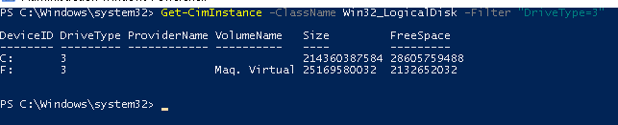

***Exemplo 2:******Get-WMIObject -Class Win32_Processor***

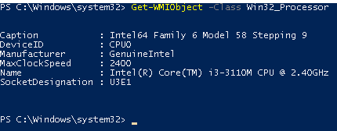

***Exemplo 3: systeminfo***

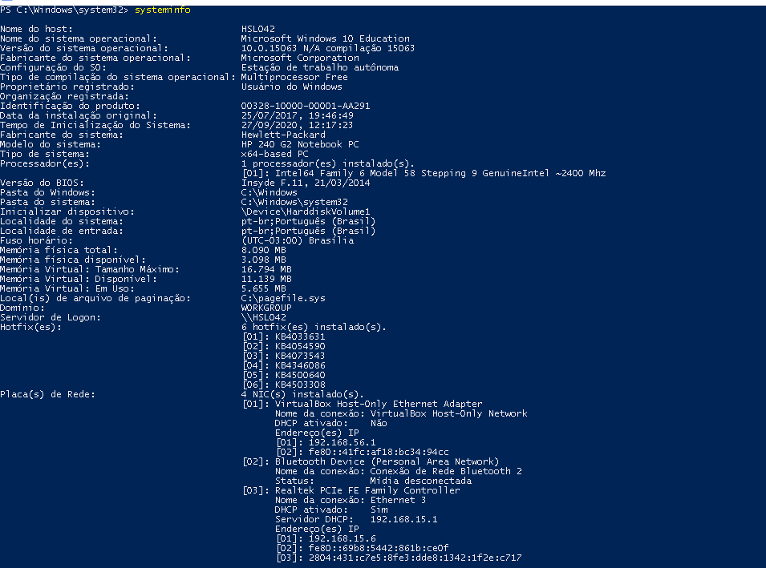

1. Por que o Satia Nadella (CEO da Microsoft) não quer que você delete a pasta System32 e o que há de tão importante nela?

***R: A sua devida importância se justifica, pois é na pasta System 32 em que se encontra as bibliotecas padrões do Windows, um recurso muito importante para a execução de alguns processos no Windows***

1. O que são as Dlls para **64 bits**, apresente em que local físico do computador elas estão disponíveis? Gentileza de printar a tela de consulta do shell aqui.

**R: As Dlls de 64 bits são as bibliotecas padrões do Windows, utilizadas para processos independentes e afins, a pasta que se encontra as Dlls ajuda os desenvolvedores, pois eles não precisam alterar o código em seus programas para Windows 64-bit.**

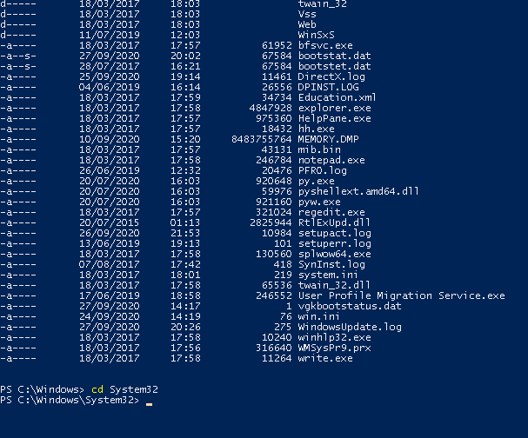

1. Concatene dois arquivos texto, via WPS – Power Shell e apresente o resultado com os prints da tela tanto do shell quanto do conteúdo do arquivo texto resultante via shell

Nome do arquivo: Prova1.dat

Conteúdo do arquivo: eu vou me dar bem

Nome do arquivo: Prova2.dat

Conteúdo do arquivo: na prova de sistemas operacionais

Nome do arquivo: Prova3.dat

Conteúdo do arquivo: porque eu estudei e não vi a prova da turma ADSB

Nome do arquivo concatenado: Concate.txt

Conteúdo do arquivo: eu vou me dar bem

na prova de sistemas operacionais

porque eu estudei e não vi a prova da turma ADSB

Justifique os erros e por meio dos prints de tela. Se houver recursividade apresente a o erro e a solução. As extensões dos arquivos devem ser respeitadas durante a criação.

***R: Os arquivos foram criados***

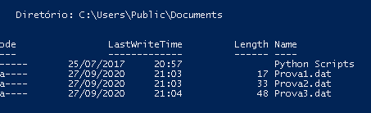

***Cada arquivo com sua respectiva frase***

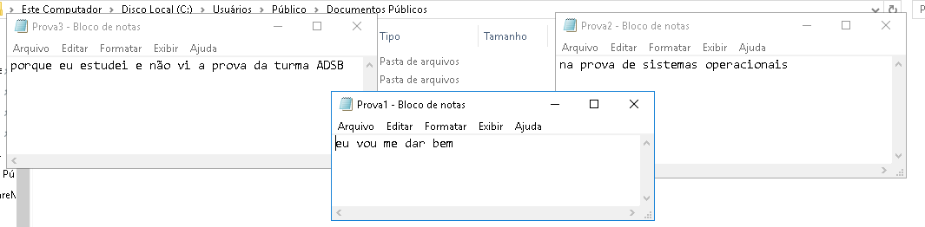

***Logo em seguida houve a concatenação***

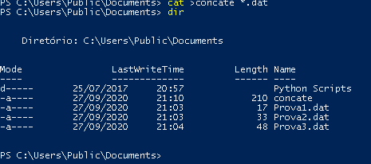

***Arquivo gerado***

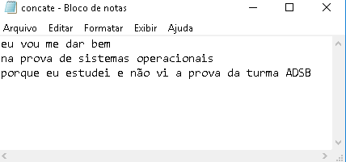

1. Explique o que é um sistema de arquivos e sua relação com sistemas operacionais. Dê exemplos.

***R: Um sistema de arquivos é um conjunto de estruturas lógicas, é ela que permite o SO ter acesso e controlar todos os dados gravados no disco (HDs, SSDs e chips me memória flash)***

***Um bom exemplo seria as bibliotecas padrões do Windows, o sistema de arquivos passar o endereço dos arquivos que o SO precisa para execução certos processos.***

1. Um estagiário Flávio Cavalcante atendeu a um chamado do desenvolvedor Amaral que precisava criar uma VM Linux em seu computador. Foi elaborada uma story board desse cenário analíse o contexto e aponte a solução caso ela exista.

Liste os erros ocorridos e como podem ser corrigidos.

Apresente uma lista de requisitos detalhados para ajudar o Flavio Cavalcante a solucionar o problema do Amaral.

Redesenhe a segunda parte da story board (4 a 6 quadros) que poderia ajudar outros estagiários s resolverem o problema de vários “Amarais” neste mesmo contexto.

O Storyboard deve ser feito em papel fornecido. Não esqueça de incluir o seu nome.

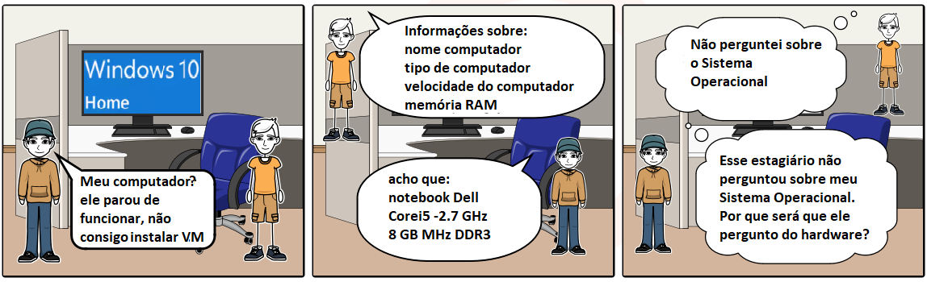

***R: Não entendi***